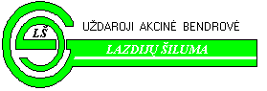
UAB „Lazdijų šiluma“ baigė vykdyti Lazdijų katilinės modernizavimo projektą

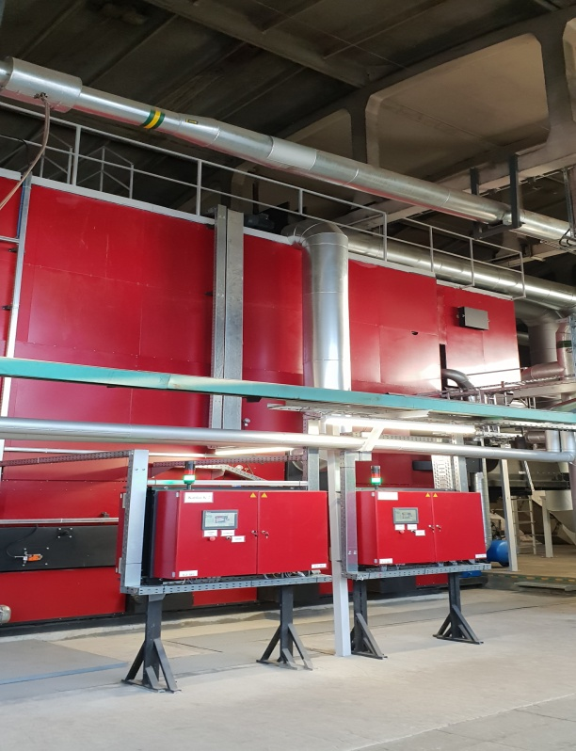
UAB „Lazdijų šiluma“ 2019 m. pradžioje pradėjo vykdyti Lazdijų katilinės modernizavimo projektą, kuris buvo užbaigtas 2020 metais vasario mėnesį. Pabaigus darbus, katilinėje buvo pakeisti abu veikiantys biokuro katilai KV-Rm -3. Šie katilai katilinėje buvo sumontuoti 2002 metais ir buvo jau pakankamai susidėvėję, kelis kartus keisti ekraniniai vamzdžiai, kolektoriai, kiti katilų elementai. Be to, šie katilai buvo tinkami kūrenti tik gerą sausą kurą, o žiemos metu toks kuras gaunamas retai.
Projekto vykdymo metu buvo pakeisti abu seni 3 MW biokuro katilai analogiškais naujais 3 MW galios katilais. Papildomai išeinančių dūmų valymui buvo įrengtas 6 MW galios elektrostatinis filtras, kuris užtikrino dūmų išvalymą pagal galiojančius aplinkosauginius reikalavimus.
Projektas dalinai finansuojamas iš ES Sanglaudos fondo pagal 2014–2020 metų Europos Sąjungos fondų investicijų veiksmų programos 4 prioriteto „Energijos efektyvumo ir atsinaujinančių išteklių energijos gamybos ir naudojimo skatinimas“ 04.1.1-LVPA-K-112 priemonės „Biokurą naudojančių šilumos gamybos įrenginių keitimas“ Nr.2 projektų finansavimo sąlygų aprašą.
UAB ,,Lazdijų šiluma” orientuojasi į efektyvių ir modernių technologijų diegimą šilumos gamyboje. Rengdama ir siekdama įgyvendinti šį projektą, siekė šių pagrindinių tikslų:
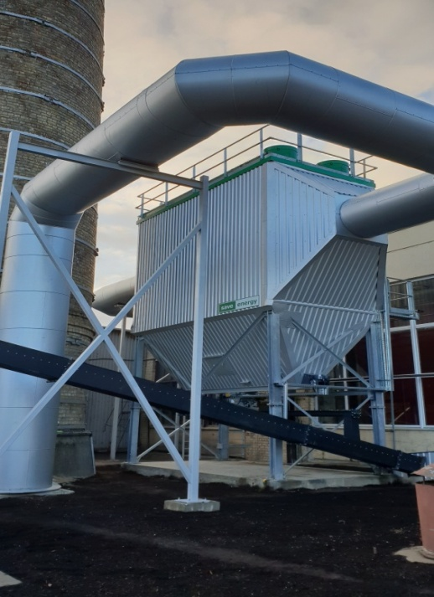
- Pagerinti šilumos gamybos efektyvumą, padidinti įrenginių darbo patikimumą ir sumažinti eksploatacines išlaidas, pakeičiant du senus nusidėvėjusius 3 MW biokuro katilus analogiškos galios naujais biokuro katilais;
- Įrengiant efektyvesnius katilus ir papildomai sumontuojant elektrostatinį filtrą degimo produktų valymui, sumažinti oro taršą;
- Sumažinti pagamintos šilumos savikainą.
Modernizavimo metu buvo atlikti darbai: senų 3 MW galios katilų KV-Rm-3 su priklausiniais, garo katilo DKVR-6,5-13 su priklausiniais (ekonomaizeris, pašildytojai, garo, skysto kuro, kondensato, termofikaciniai vamzdynai ir kt.) ir kitų katilinės įrengimų, trukdančių naujų katilų sumontavimui, demontavimas ir naujų dviejų ABKH -3000 po 3 MW galios biokuro katilų pastatymas, elektrostatinio dūmų valymo filtro sumontavimas abiems katilams bei kitų katilinės įrenginių modernizavimas pagal rangovo parengtą projektą.
Biokuro katilų keitimas naujais, papildomai įrengiant elektrostatinį filtrą, prisidėjo prie efektyvesnės šilumos gamybos, oro taršos ir šiltnamio efektą sukeliančių dujų kiekio mažinimo. Elektrostatinio filtro kietųjų dalelių išvalymo efektyvumas siekia 97 proc., todėl į atmosferą kasmet bus išmetama 7,34 t kietųjų dalelių mažiau nei esant cikloniniams valymo įrengimams. Atlikus filtro efektyvumo matavimus paaiškėjo, kad jis, lyginant su senaisiais ciklonais, kietųjų dalelių išmetė 5 kartus mažiau, o NO_{x} ir CO išmetimai sumažėjo net 100 kartų.
Įgyvendinus projektą, padidėjo šilumos gamybos patikimumas, atsirado galimybė kokybiškai kūrenti drėgnesnį, blogesnės kokybės kurą.
Projekto pavadinimai – „Lazdijų katilinės rekonstrukcija, pakeičiat biokuro katilą Nr.3“ ir „Lazdijų katilinės rekonstrukcija, pakeičiant biokuro katilą Nr.4“.
Projekto rangovas – UAB „Naujoji šiluma“.
Projekto įgyvendinimo pradžia – 2019 m. balandžio mėn., pabaiga - 2020 m. vasario mėn.

UAB „Lazdijų šiluma“ eksploatuoja tris katilines: vieną Lazdijuose ir dvi Veisiejuose.
Per paskutinius 3 metus bendrovė rekonstravo visas katilines.
2018 m. Veisiejų katilinėje Nr.1 vietoje seno, 1989 m. pastatyto garo katilo DE-16, buvo įrengtas VK-22 tipo, 1,2 MW nominalinės galios vandens šildymo katilas. Prie katilo buvo sumontuotas automatizuotas RIELLO skysto kuro degiklis PRESS P140 T/N TC. Degiklio valdymas trijų pakopų, nominalinė galia – 1,4 MW. Įvykdžius katilinės rekonstrukciją, rezervinio katilo galia sumažėjo 10 kartų - nuo 12 MW iki 1,2 MW, o bendras Veisiejų katilinės Nr.1 galingumas sumažėjo nuo 15,4 MW iki 4,7 MW. Labai padidėjo katilinės saugumas ir patikimumas.
2017 m. buvo rekonstruota Veisiejų katilinė Nr.2. Joje vietoje senų malkomis kūrenamų katilų UT -150 ir UT -70, buvo 2 nauji granulėmis kūrenami Everclean PK 050 po 50 kW galios katilai. Katilinė pilnai automatizuota, dirba be aptarnaujančio personalo.
2017 m. buvo įvykdytas Lazdijų ir Veisiejų šilumos tinklų modernizavimo projektas. Įvykdžius projektą Lazdijų ir Veisiejų miestuose buvo modernizuota 412,49 metrai senų šilumos tinklų ir buvo panaikintos 8 šiluminės kameros. Didžioji dalis šilumos tinklų vamzdynų Lazdijuose ir Veisiejuose buvo modernizuoti 2007 - 2008 metais. Tuomet buvo pakeista 6 km šilumos tinklų. Įvykdžius šį projektą bendrovė modernizavo visus likusius bendrovės balanse esančius šilumos tinklus, t.y. šiuo metu visi bendrovės eksploatuojami šilumos tinklai yra pakeisti.

